EVALUACIJA PROVOĐENJA NASTAVE NA DALJINU –
ANALIZA UPITNIKA ZA UČENIKE

Upitnik za učenike „Evaluacija provođenja nastave na daljinu“ proveden je u online formi „Google forms“. Upitnik je anoniman, a ispunilo ga je 377 učenika Obrtničke škole za osobne usluge u vremenu od 6. do 8. travnja 2020. Sudjelovali su učenici svih zanimanja: 211 učenika frizera, 52 učenika kozmetičara po JMO programu, 28 učenika kozmetičara po programu dualnog obrazovanja, 45 učenika pedikera i 41 učenik fotograf. Sudjelovalo je ukupno 139 učenika prvih razreda, 128 učenika drugih razreda te 110 učenika trećih razreda.
Upitnik se odnosi na evaluaciju provedbe nastave na daljinu, a uključuje pitanja procjene učenika o njihovoj angažiranosti u nastavi na daljinu, samoprocjene zadovoljstva i snalaženja u nastavi na daljinu, usporedbu s redovnom nastavom, pitanja o vremenu koje im je potrebno za nastavu na daljinu, slobodnom vremenu, komunikaciji s nastavnicima, zahtjevnosti zadataka/aktivnosti, jasnoći uputa nastavnika, procjeni prednosti i nedostataka te prijedloge za poboljšanje realizacije nastave na daljinu.
Cilj je provedba analize uspješnosti provedbe nastave na daljinu i izrada preporuka za poboljšanje daljnjeg izvođenja nastave na daljinu u svrhu podrške nastavnicima i kvalitetnijem provođenju nastave na daljinu.
- PRIKAZ REZULTATA

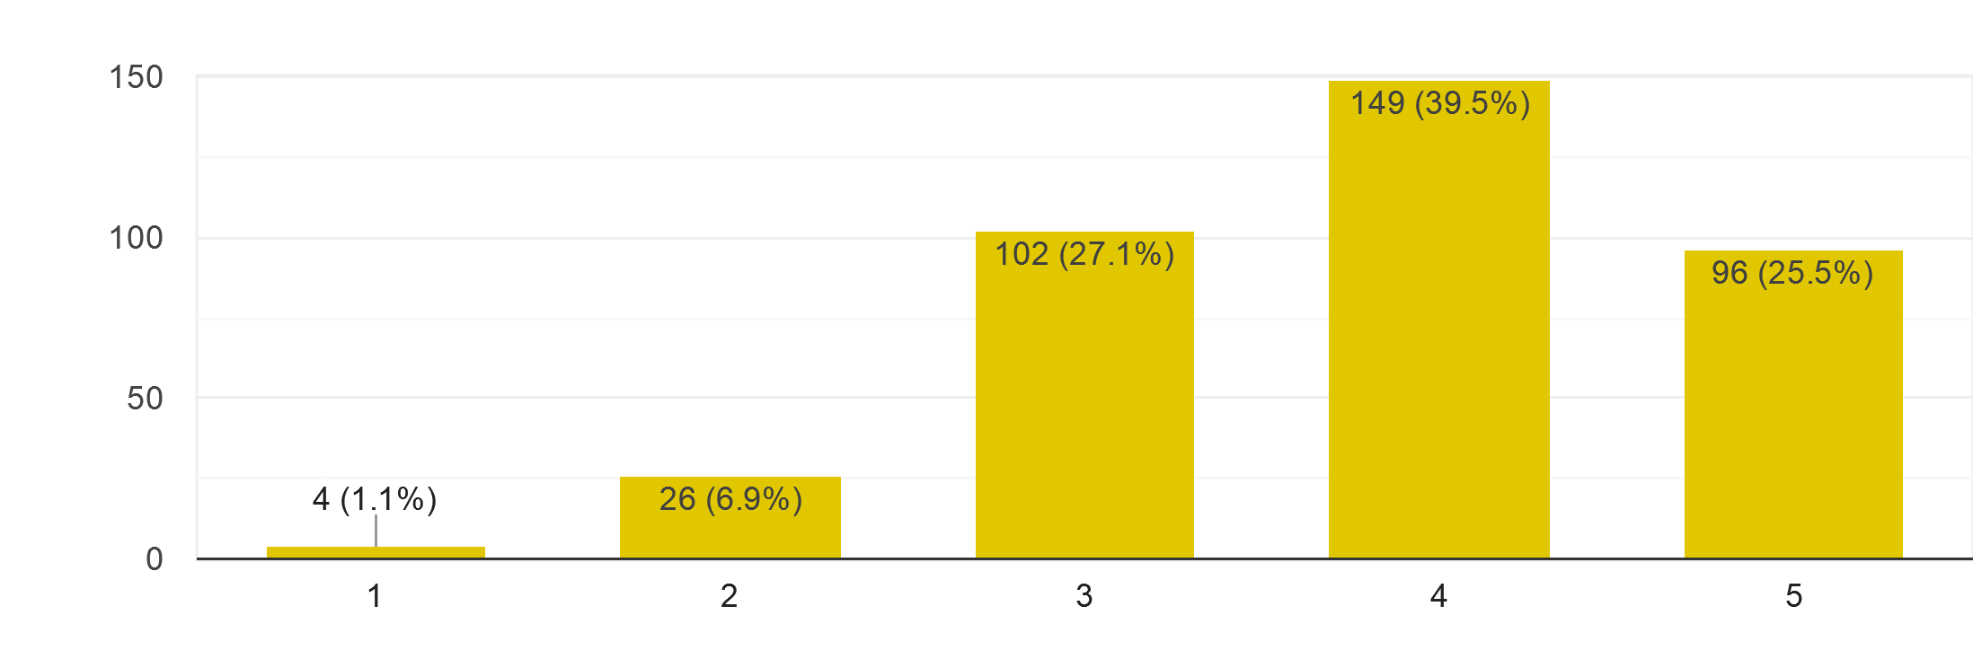
- Učenici su ocijenili dosadašnje provođenje nastave na daljinu ocjenom vrlo dobar, njih 149 (39,5%). Provođenje nastave na daljinu ocjenom odličan ocjenjuje četvrtina učenika (25,5%), a nešto više od četvrtine ispitanih učenika takvu nastavu ocjenjuje ocjenom dobar (27,1%). Ocjenom dovoljan nastavu na daljinu ocjenjuje 6,9% ispitanih učenika, dok je nedovoljnom ocjenom takvu nastavu ocijenilo 4 učenika (1,1%). Dvije trećine učenika, njih 65% ocjenjuje provođenje nastave na daljinu ocjenom vrlo dobar i odličan, dok je nešto više od četvrtine ispitanih učenika ocijenilo ocjenom dobar.
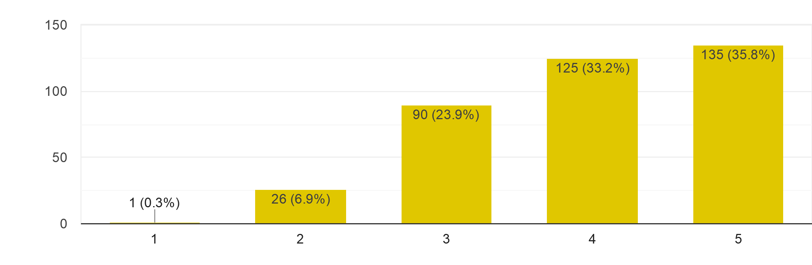
- Na pitanje o samoprocjeni snalaženja u nastavi na daljinu, nešto više od trećine ispitanih učenika je odgovorilo da se odlično snalazi, njih 35,8%, dok se trećina ispitanih učenika (33,2%) vrlo dobro snalazi u nastavi na daljinu. Nešto manje od četvrtine ispitanih učenika (23,9%) se dobro snalazi, a 26 učenika (6,9%) odgovara da se teško snalazi u nastavi na daljinu.

- Više od dvije trećine učenika mobitelom najčešće pristupa nastavi na daljinu, njih 269 (71,4%). Četvrtina učenika (25,7%) nastavi na daljinu pristupa laptopom ili stolnim računalom, a tek 9 ispitanih učenika (2,4%) koristi tablet za pristup nastavi na daljinu.
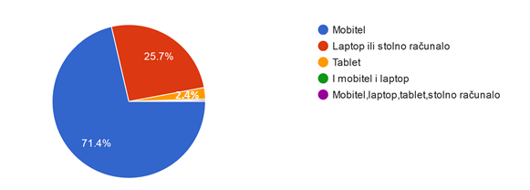

- Skoro svi učenici mogu pristupiti nastavi na daljinu sa uređaja kojeg koriste, njih 91,2%. Tek 19 učenika (5%) odgovara da više ukućana dijeli uređaj s kojeg pristupa nastavi na daljinu te treba čekati svoj red.
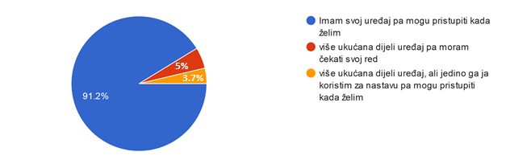
- Na pitanje o pristupu materijalu koje nastavnici šalju u virtualne učionice, 79% učenika se izjašnjava da mogu pristupiti istima s uređaja kojeg koriste, dok petina ispitanih učenika (21%) odgovara da ne može pristupiti materijalima s uređaja koje koriste za pristup nastavi na daljinu.
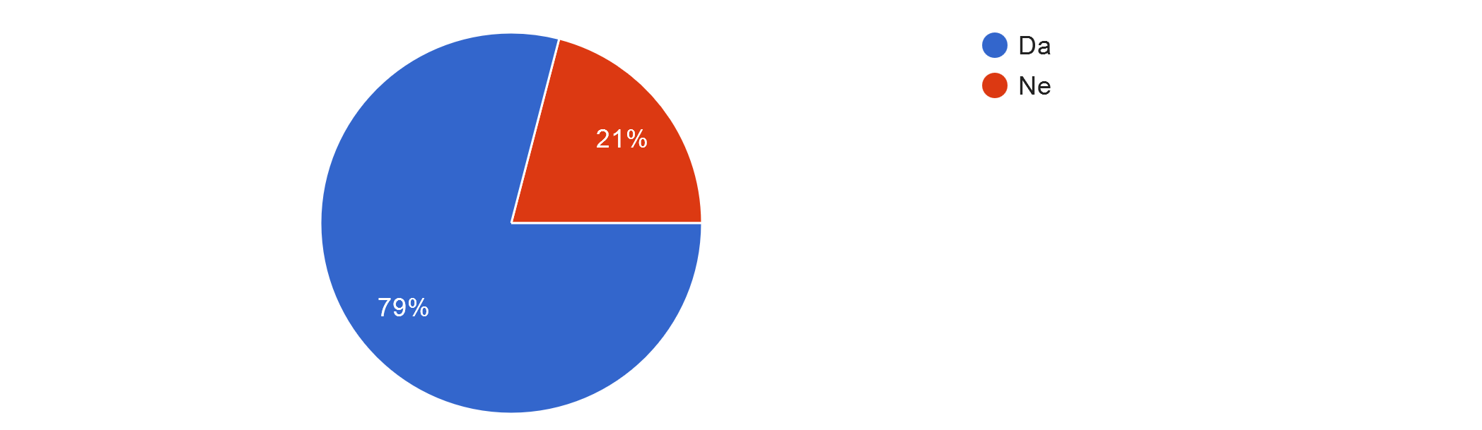
- U usporedbi s redovnom nastavom, nešto više od trećine učenika provodi manje vremena na nastavi na daljinu (36,3%). Trećina ispitanih učenika provodi više vremena (33,7%), dok 113 učenika (30%) izjavljuje da im je potrebno jednako vremena za nastavu na daljinu kao i za redovnu nastavu.
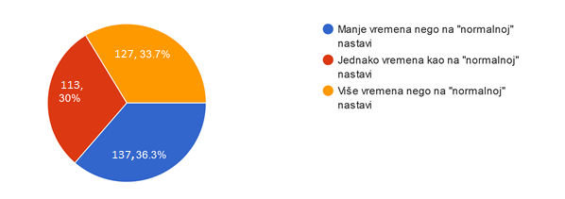
- Za 40,6 % učenika potrebno je dva do četiri sata dnevno za nastavu na daljinu, odnosno za sve aktivnosti u virtualnim učionicama, učenje, te izvršavanje obaveza/zadaća. Četvrtini ispitanih učenika (25,7%) potrebno je četiri do 6 sati dnevno, dok je za 11,9% učenika potrebno šest do osam sati dnevno za sve navedene aktivnosti. Za 22 učenika (5,8%) potrebno je više od 8 sati.

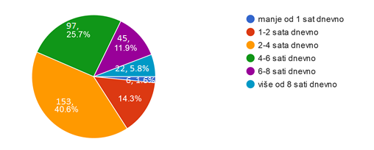
- Na pitanje o mišljenju učenika o kvaliteti komunikacije s nastavnicima u odnosu na redovnu nastavu, više od polovice ispitanih učenika (58,4%) smatra da je komunikacija s nastavnicima jednako dobra kao u redovnoj nastavi. Nešto više od četvrtine učenika (28,4%) smatra da je komunikacija s nastavnicima lošija nego u redovnoj nastavi, dok njih 13,3% smatra da je komunikacija u nastavi na daljinu bolja nego u redovnoj nastavi.
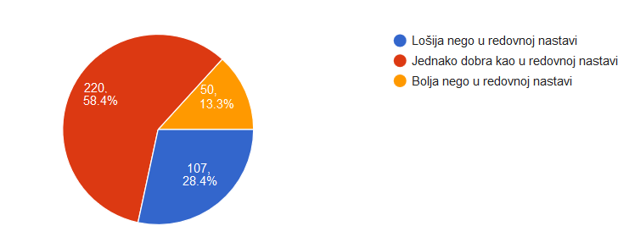

- Više od polovice ispitanih učenika (56,5%) koristi se uz Yammer, i drugim načinima komunikacije s nastavnicima.
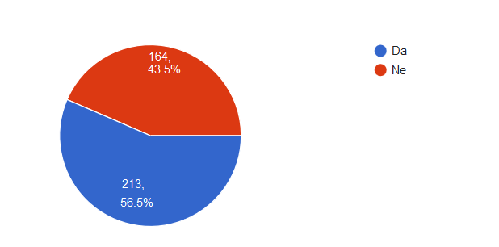
- Ostali kanali putem kojeg učenici komuniciraju s nastavnicima, prema učestalosti odgovora učenika su: WhatsApp (69 odgovora), elektronička pošta (40 odgovora), Viber (5), Skype (3), SMS tekstualne poruke (2).

- Više od polovice ispitanih učenika (58, 6%) smatra da su zadaci/aktivnosti koje dobivaju od nastavnika tijekom provođenja nastave na daljinu jedno teški i zahtjevni kao u redovnoj nastavi. Nešto manje od trećine (30,8%) ispitanih učenika smatra da su ti zadaci teži i zahtjevniji, dok 10,6% učenika smatra da su ti zadaci/aktivnosti lakši i jednostavniji.
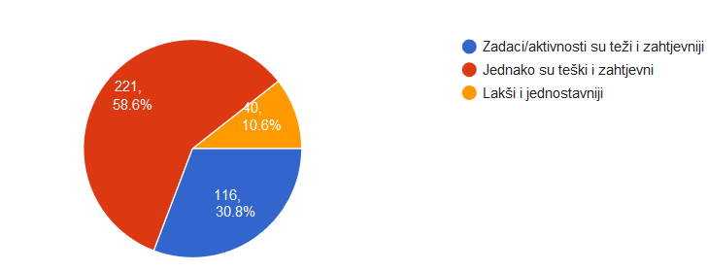
- Na skali samoprocjene učenika o težini zadataka koje dobivaju od nastavnika, dvije trećine učenika (67,6%) smatra da za njih zadaci nisu ni teški ni lagani. 15,6% učenika smatra da su im zadaci lagani i vrlo lagani, dok 15,4% učenika procjenjuje da su za njih ti zadaci umjereno teški.
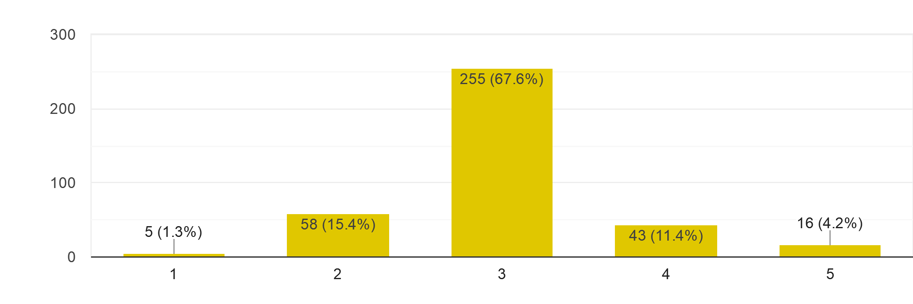

- Na pitanje o ispunjenim zadaćama/aktivnostima na mreži Yammer, gotovo polovica učenika (47,7%) odogovara da je ispunila sve zadaće/aktivnosti koje su nastavnici zadali, dok je 41,1% učenika ispunilo više od pola zadanih zadaća/aktivnosti.
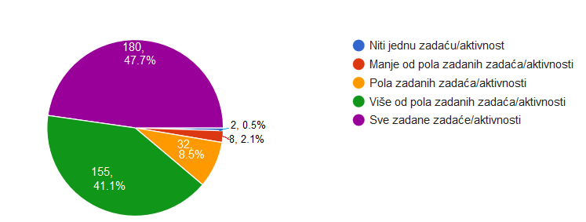

- Većina ispitanih učenika (72,4%) izjašnjava se da su im uglavnom jasne upute za rješavanje zadataka/aktivnosti koje dobivaju putem objava nastavnika na mreži Yammer. Petina ispitanih učenika tvrdi da su im u potpunosti jasne upute, dok za 7,2% učenika upute uglavnom nisu jasne.
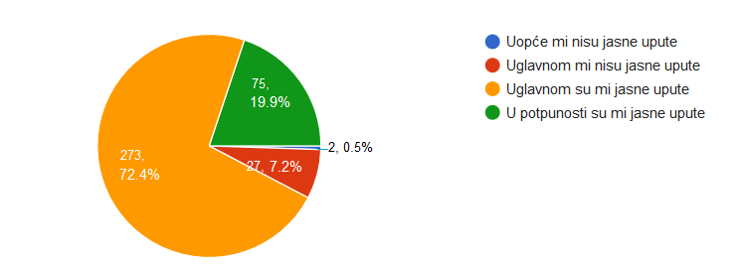

- Na pitanje o količini novih znanja koje su dosad naučili u nastavi na daljinu u odnosu na redovnu nastavu, gotovo polovica učenika (45,4%) odgovara da su naučili jednako kao na redovnoj nastavi. Nešto više od četvrtine učenika (27,1%) odgovara da su naučili uglavnom manje, dok po 13% učenika smatra da su naučili puno manje, odnosno uglavnom više novih znanja u odnosu na redovnu nastavu.

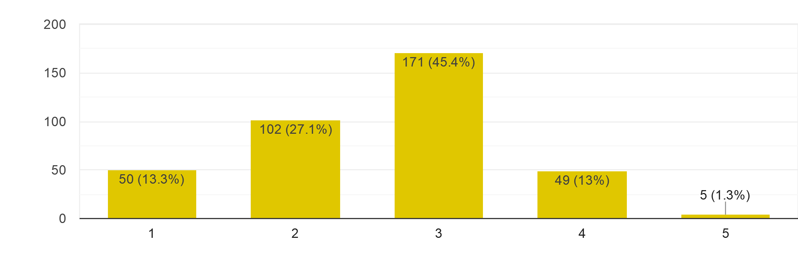
- Većina učenika (83%) je zadovoljna s načinom provođenja praktične nastave na daljinu, odnosno zadacima koje postavljaju strukovni/e učitelji/ce.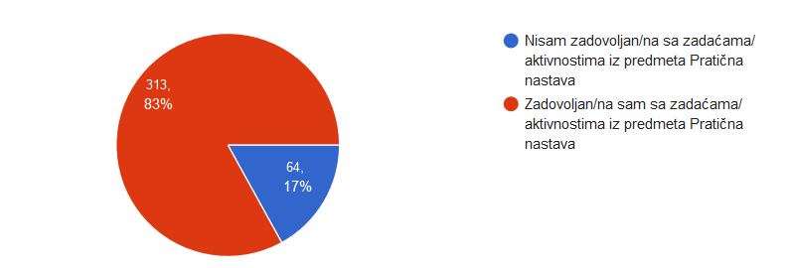
- Razlozi nezadovoljstva učenika koji nisu zadovoljni s provedbom praktične nastave:
- Nedovoljno vremena za odradu zadatka
- Nedostatak kućnih uvjeta za montiranje vježbeničke lutke
- Količina i zahtjevnost zadataka
- Ponavljanje gradiva
- Nedostatak konkretnijih uputa za rješavanje zadataka

- Više od polovice učenika (55,4%) odgovara da im roditelji ne pomažu u praćenju nastave i izvršavanju zadataka, dok roditelji ponekad pomažu trećini učenika (36,9%).
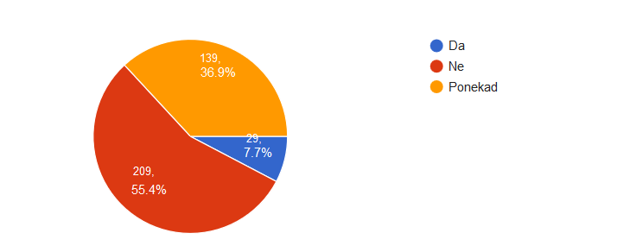
- Tijekom provođenja nastave na daljinu, učenici se susreću sa sljedećim poteškoćama:
- Povremeni problem sa spajanjem na internet / spori internet
- Poteškoće sa spajanjem na mrežu Yammer
- Previše materijala i zadataka
- Nepreglednost na mreži Yammer (ne pokazuju se najnovije objave, nego je sve pomiješano)
- Ponekad nejasne upute nastavnika za rješavanje zadataka
- Nedostatak pojašnjanja gradiva (u usporedbi sa redovnom nastavom)
- Manjak komunikacije
- Nedostaju mi prijatelji iz razreda
- Stres radi količine zadataka
- Previše vremena provedenog pred računalom/mobitelom
- Neposrednost u komunikaciji
- Više naučimo slusajući nastavnika na satu
- Vrlo brzo se nakupi gradiva iz svih predmeta pa cijeli dani prolaze na prepisivanje i rješavanje zadataka
- Kvaliteta odrade praktičnih zadataka jer nedostaje praćenje i ispravljanje učiteljice na satu

- Gotovo polovica ispitanih učenika (46,7%) odgovara da ima više vremena za slobodne aktivnosti (hobije) i za odmor u odnosu na redovnu nastavu. Četvrtina učenika (25,5%) ima manje vremena nego prije, odnosno ima jednako vremena kao i prije za slobodne aktivnosti i odmor (27,9%).
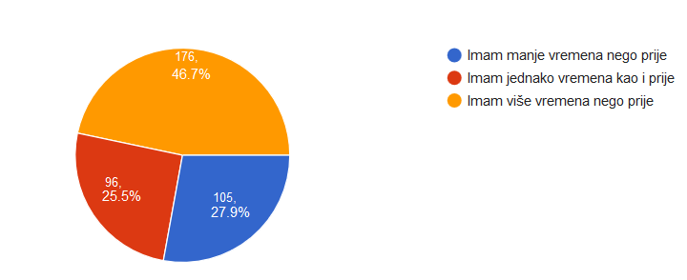

- Polovica učenika (49,1%) prati ponekad mrežnu stanicu škole i Facebook profil škole, dok trećina učenika (33,2%) ne prati navedene školske stranice.
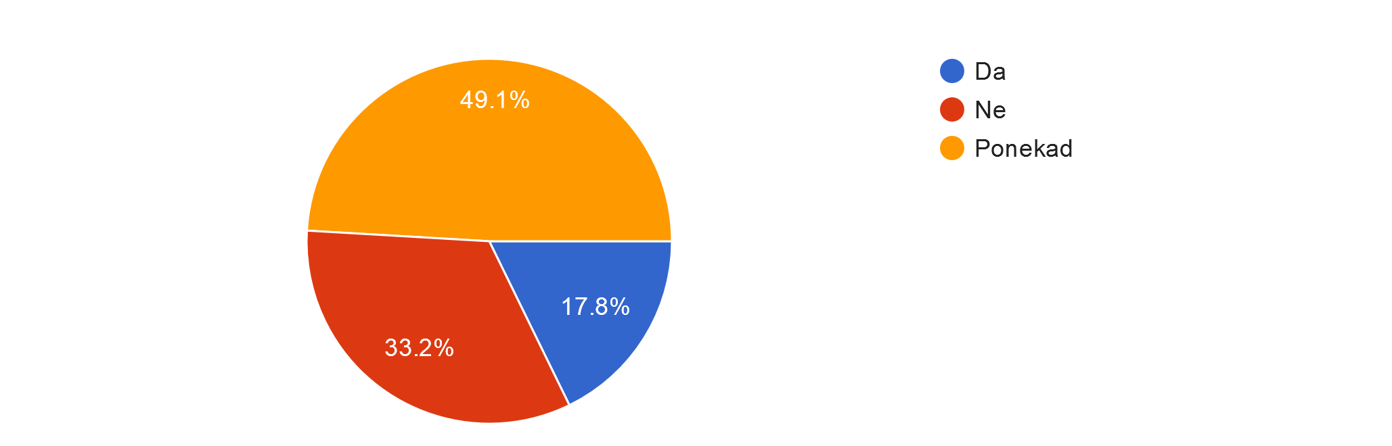

- Većina učenika (82,5%) ocjenjuje vlastitu aktivnost u nastavi na daljinu ocjenama vrlo dobar (43,5%) i odličan (39%), dok manji broj učenika (13,8%) ocjenjuje vlastitu aktivnost ocjenom dobar.
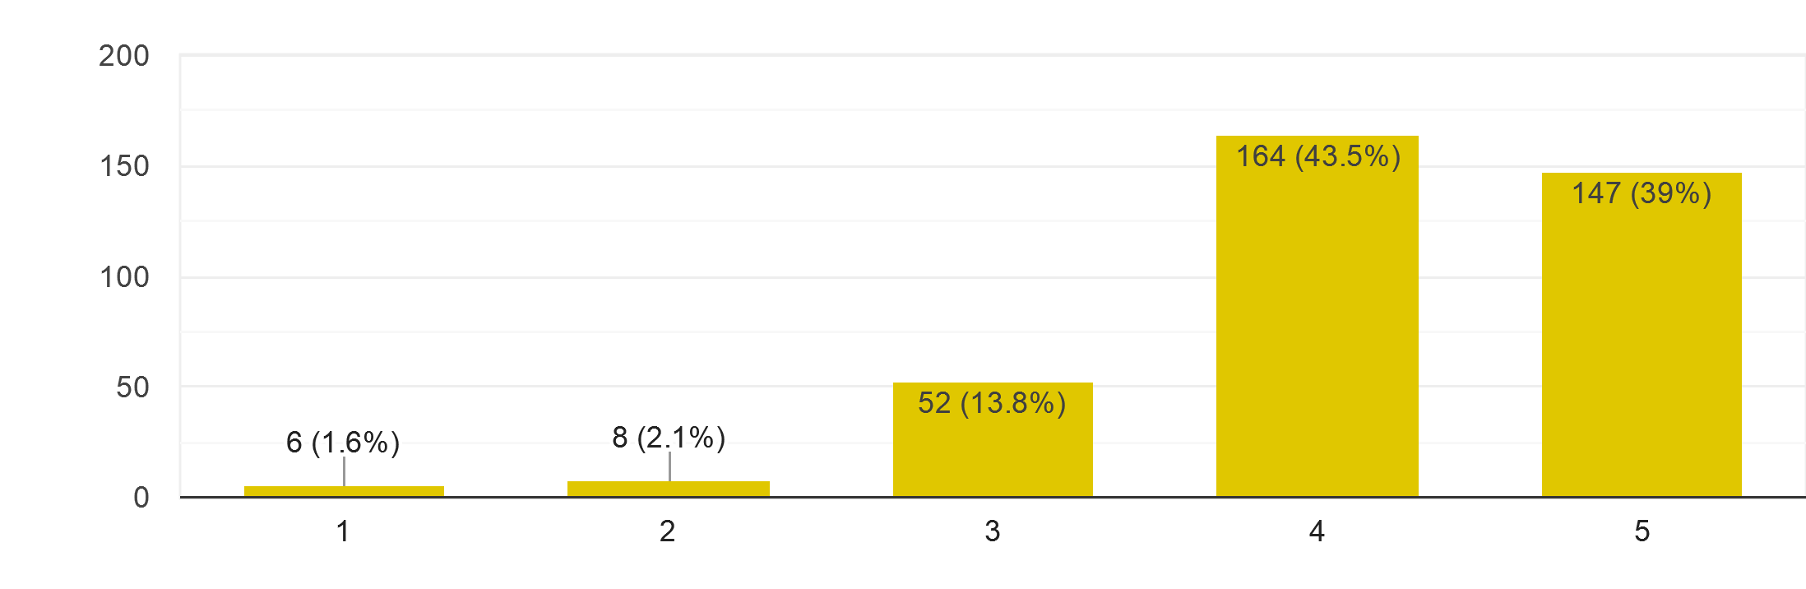
- Prema odgovorima učenika, najčešće prednosti nastave na daljinu su:
- Više slobodnog vremena
- Više vremena za učenje, odrađivanje zadataka i ponavljanje gradiva
- Samostalnost u radu / Možemo sami organizirati učenje i rješavanje zadataka
- Lakši su zadaci u usporedbi s redovnom nastavom
- Lak pristup zadacima
- Dobro se snalazimo u virtualnom svijetu
- Ne moramo ustajati jako rano
- Bolje se koncentriram (bez buke u razredu)
- Ne moram putovati u školu
- Više vremena za svoje aktivnosti
- Mogućnost razrednih konflikata svedena na minimum
- Dostupnost prezentacija i materijala
- Možemo uzeti pauzu kada mi to želimo
- Zabavnija je nastava na daljinu, jer koristimo mobitele
- Tijekom rješavanja zadataka možemo piti, jesti i uzeti stanku
- Bolja organizacija vremena
- Više vremena za sebe i svoju obitelj
- Bolja komunikacija
- Bolje samopouzdanje i veća samostalnost
- Mogu mirno odraditi sve svoje zadatke po vlastitom ritmu
- Bolje naučimo kad sami moramo istraživati kako bi riješili zadatak
- Veća motivacija za rad
- Nastavnici stignu svima pregledati zadaće
- Manje stresa nego u redovnoj nastavi (ocjene, testovi, ispitivanja i slično)

- Prema odgovorima učenika, najčešći nedostaci nastave na daljinu su:
- Nedostatak objašnjenja nastavnika u usporedbi s redovnom nastavom
- Teže i zahtjevnije je kad sami obrađujemo novo gradivo
- Manje novog gradiva naučimo
- Nedostatak neposredne komunikacije s nastavnicima
- Druženje s prijateljima
- Redovna nastava se lakše prati
- Previše prepisivanja i rješavanja zadataka
- Neposrednost nastave u razredu
- Previše zadataka
- Direktna komunikacija nastavnika i učenika
- Nejasne upute
- Sve moramo prepisivati u bilježnice što nema svrhe jer sve imamo na uređajima
- Nedostatci su što ne čujemo profesore kako objašnjavaju i ne sudjelujemo kao u redovnoj nastavi
- Ocjenjivanje
- Nedostatak osobne interakcije s nastavnicima i kolegama iz razreda
- Nema usmenog objašnjavanja
- Internet
- Nepridržavanje rasporeda sati
- Teško se odrađuju praktični zadaci
- Ne možemo raspravljati svi zajedno o nekom gradivu

- Prijedlozi učenika za poboljšanje nastave na daljinu:
- Video pozivi preko Skypa, Zooma ili drugih alata za video pozive
- Jasnije upute nastavnika za rješavanje zadataka koje moramo napraviti
- Da se svi nastavnici drže rasporeda sati
- Da nam nastavnici pošalju video materijal u kojem nam oni objašnjavaju neku novu lekciju
- Manja količina zadaća
- Smanjiti količinu prepisivanja poslanih prezentacija
- Komunikacija s nastavnicima
- Da se nastavnici svakog predmeta jednom tjedno povežu sa učenicima video pozivom za eventualna pitanja i objašnjavanja nerazumljivoga ili neshvaćenoga gradiva ili zadatka.
- Da nastavnici definiraju rok za neki zadatak
- Da bude malo manje pisanja, više prezentacija ili kvizova
- Da nastavnici koriste kreativne alate za rad, osim prezentacija
- Uvođenje zanimljivijih načina izvođenja virtualne nastave (kvizovi, ankete)
- Bolje definirati vrijeme kad su nastavnici na Yammeru, ovako ne znamo kad koga možemo očekivati i koje zadaće nas čekaju

- ANALIZA REZULTATA

Učenici su ocijenili dosadašnje provođenje nastave na daljinu ocjenom vrlo dobar, njih 149 (39,5%). Provođenje nastave na daljinu ocjenom odličan ocjenjuje četvrtina učenika (25,5%), a nešto više od četvrtine ispitanih učenika takvu nastavu ocjenjuje ocjenom dobar (27,1%). Možemo zaključiti da dvije trećine učenika, njih 65% ocjenjuje provođenje nastave na daljinu ocjenom vrlo dobar i odličan, dok je nešto više od četvrtine ispitanih učenika ocijenilo ocjenom dobar.

Na pitanje o samoprocjeni snalaženja u nastavi na daljinu, nešto više od trećine ispitanih učenika je odgovorilo da se odlično snalazi, njih 35,8%, dok se trećina ispitanih učenika (33,2%) vrlo dobro snalazi u nastavi na daljinu. Iz toga zaključujemo da učenici procjenjuju svoje snalaženje odličnim i vrlo dobrim.
Više od dvije trećine učenika mobitelom najčešće pristupa nastavi na daljinu, njih 269 (71,4%). Četvrtina učenika (25,7%) nastavi na daljinu pristupa laptopom ili stolnim računalom, a gotovo svi učenici (91,2%) mogu pristupiti nastavi na daljinu sa uređaja kojeg koriste, te su većini učenika (79%)dostupni materijali koji im nastavnici šalju.
U usporedbi s redovnom nastavom, nešto više od trećine učenika provodi manje vremena na nastavi na daljinu (36,3%). Trećina ispitanih učenika provodi više vremena (33,7%), dok 113 učenika (30%) izjavljuje da im je potrebno jednako vremena za nastavu na daljinu kao i za redovnu nastavu.
Za 40,6 % učenika potrebno je dva do četiri sata dnevno za nastavu na daljinu, odnosno za sve aktivnosti u virtualnim učionicama, učenje, te izvršavanje obaveza/zadaća. Četvrtini ispitanih učenika (25,7%) potrebno je četiri do 6 sati dnevno.
Na pitanje o mišljenju učenika o kvaliteti komunikacije s nastavnicima u odnosu na redovnu nastavu, više od polovice ispitanih učenika (58,4%) smatra da je komunikacija s nastavnicima jednako dobra kao u redovnoj nastavi. Nešto više od četvrtine učenika (28,4%) smatra da je komunikacija s nastavnicima lošija nego u redovnoj nastavi.
Više od polovice ispitanih učenika (56,5%) koristi se uz Yammer, i drugim načinima komunikacije s nastavnicima: WhatsApp (69 odgovora), elektronička pošta (40 odgovora).
Više od polovice ispitanih učenika (58, 6%) smatra da su zadaci/aktivnosti koje dobivaju od nastavnika tijekom provođenja nastave na daljinu jednako teški i zahtjevni kao u redovnoj nastavi dvije trećine učenika (67,6%) smatra da za njih ti zadaci nisu ni teški ni lagani.
Gotovo polovica učenika (47,7%) odgovara da je ispunila sve zadaće/aktivnosti koje su nastavnici zadali, dok je 41,1% učenika ispunilo više od pola zadanih zadaća/aktivnosti. Većina ispitanih učenika (72,4%) izjašnjava se da su im uglavnom jasne upute za rješavanje zadataka/aktivnosti koje dobivaju putem objava nastavnika na mreži Yammer.
Na pitanje o količini novih znanja koje su dosad naučili u nastavi na daljinu u odnosu na redovnu nastavu, gotovo polovica učenika (45,4%) tvrdi da su naučili jednako kao na redovnoj nastavi. Nešto više od četvrtine učenika (27,1%) odgovara da su naučili uglavnom manje.
Većina učenika (83%) je zadovoljna s načinom provođenja praktične nastave na daljinu, odnosno zadacima koje postavljaju strukovni/e učitelji/ce. Razlozi nezadovoljstva učenika koji nisu zadovoljni s provedbom praktične nastave: nedovoljno vremena za odradu zadatka, nedostatak kućnih uvjeta za montiranje vježbeničke lutke, količina i zahtjevnost zadataka, ponavljanje gradiva, nedostatak konkretnijih uputa za rješavanje zadataka
Polovici učenika (55,4%) roditelji ne pomažu u praćenju nastave i izvršavanju zadataka, dok roditelji ponekad pomažu trećini učenika (36,9%).

Tijekom provođenja nastave na daljinu, učenici se susreću sa sljedećim poteškoćama:
- Povremeni problem sa spajanjem na internet / spori internet
- Poteškoće sa spajanjem na mrežu Yammer
- Previše materijala i zadataka
- Nepreglednost na mreži Yammer (ne pokazuju se najnovije objave, nego je sve pomiješano)
- Ponekad nejasne upute nastavnika za rješavanje zadataka
- Nedostatak pojašnjanja gradiva (u usporedbi sa redovnom nastavom)
- Manjak komunikacije
- Nedostaju mi prijatelji iz razreda
- Stres radi količine zadataka
- Previše vremena provedenog pred računalom/mobitelom
- Neposrednost u komunikaciji
- Više naučimo slusajući nastavnika na satu
- Vrlo brzo se nakupi gradiva iz svih predmeta pa cijeli dani prolaze na prepisivanje i rješavanje zadataka
- Kvaliteta odrade praktičnih zadataka jer nedostaje praćenje i ispravljanje učiteljice na satu

Gotovo polovica ispitanih učenika (46,7%) ima više vremena za slobodne aktivnosti (hobije) i za odmor u odnosu na redovnu nastavu. Četvrtina učenika (25,5%) ima manje vremena nego prije, odnosno ima jednako vremena kao i prije za slobodne aktivnosti i odmor (27,9%).

Većina učenika (82,5%) ocjenjuje vlastitu aktivnost u nastavi na daljinu ocjenama vrlo dobar i odličan.
Prema odgovorima učenika, najčešće prednosti nastave na daljinu su:
- Više slobodnog vremena
- Više vremena za učenje, odrađivanje zadataka i ponavljanje gradiva
- Samostalnost u radu / Možemo sami organizirati učenje i rješavanje zadataka
- Lakši su zadaci u usporedbi s redovnom nastavom
- Lak pristup zadacima
- Dobro se snalazimo u virtualnom svijetu
- Ne moramo ustajati jako rano
- Bolje se koncentriram (bez buke u razredu)
- Ne moram putovati u školu
- Više vremena za svoje aktivnosti
- Mogućnost razrednih konflikata svedena na minimum
- Dostupnost prezentacija i materijala
- Možemo uzeti pauzu kada mi to želimo
- Zabavnija je nastava na daljinu, jer koristimo mobitele
- Tijekom rješavanja zadataka možemo piti, jesti i uzeti stanku
- Bolja organizacija vremena
- Više vremena za sebe i svoju obitelj
- Bolja komunikacija
- Bolje samopouzdanje i veća samostalnost
- Mogu mirno odraditi sve svoje zadatke po vlastitom ritmu
- Bolje naučimo kad sami moramo istraživati kako bi riješili zadatak
- Veća motivacija za rad
- Nastavnici stignu svima pregledati zadaće
- Manje stresa nego u redovnoj nastavi (ocjene, testovi, ispitivanja i slično)

Prema odgovorima učenika, najčešći nedostaci nastave na daljinu su:
- Nedostatak objašnjenja nastavnika u usporedbi s redovnom nastavom
- Teže i zahtjevnije je kad sami obrađujemo novo gradivo
- Manje novog gradiva naučimo
- Nedostatak neposredne komunikacije s nastavnicima
- Druženje s prijateljima
- Redovna nastava se lakše prati
- Previše prepisivanja i rješavanja zadataka
- Neposrednost nastave u razredu
- Previse zadataka
- Direktna komunikacija nastavnika i učenika
- Nejasne upute
- Sve moramo prepisivati u bilježnice što nema svrhe jer sve imamo na uređajima
- Nedostatci su što ne čujemo profesore kako objašnjavaju i ne sudjelujemo kao u redovnoj nastavi
- Ocjenjivanje
- Nedostatak osobne interakcije s nastavnicima i kolegama iz razreda
- Nema usmenog objašnjavanja
- Internet
- Nepridržavanje rasporeda sati
- Teško se odrađuju praktični zadaci
- Ne možemo raspravljati svi zajedno o nekom gradivu

Prijedlozi učenika za poboljšanje nastave na daljinu:
- Video pozivi preko Skypa, Zooma ili drugih alata za video pozive
- Jasnije upute nastavnika za rješavanje zadataka koje moramo napraviti
- Da se svi nastavnici drže rasporeda sati
- Da nam nastavnici pošalju video materijal u kojem nam oni objašnjavaju neku novu lekciju
- Manja količina zadaća
- Smanjiti količinu prepisivanja poslanih prezentacija
- Komunikacija s nastavnicima
- Da se nastavnici svakog predmeta jednom tjedno povežu sa učenicima video pozivom za eventualna pitanja i objašnjavanja nerazumljivoga ili neshvaćenoga gradiva ili zadatka.
- Da nastavnici definiraju rok za neki zadatak
- Da bude malo manje pisanja, više prezentacija ili kvizova
- Da nastavnici koriste kreativne alate za rad, osim prezentacija
- Uvođenje zanimljivijih načina izvođenja virtualne nastave (kvizovi, ankete)
- Bolje definirati vrijeme kad su nastavnici na Yammeru, ovako ne znamo kad koga možemo očekivati i koje zadaće nas čekaju

Upitnik, obradu podataka i analizu je izradila pedagoginja Iva Kovačević

